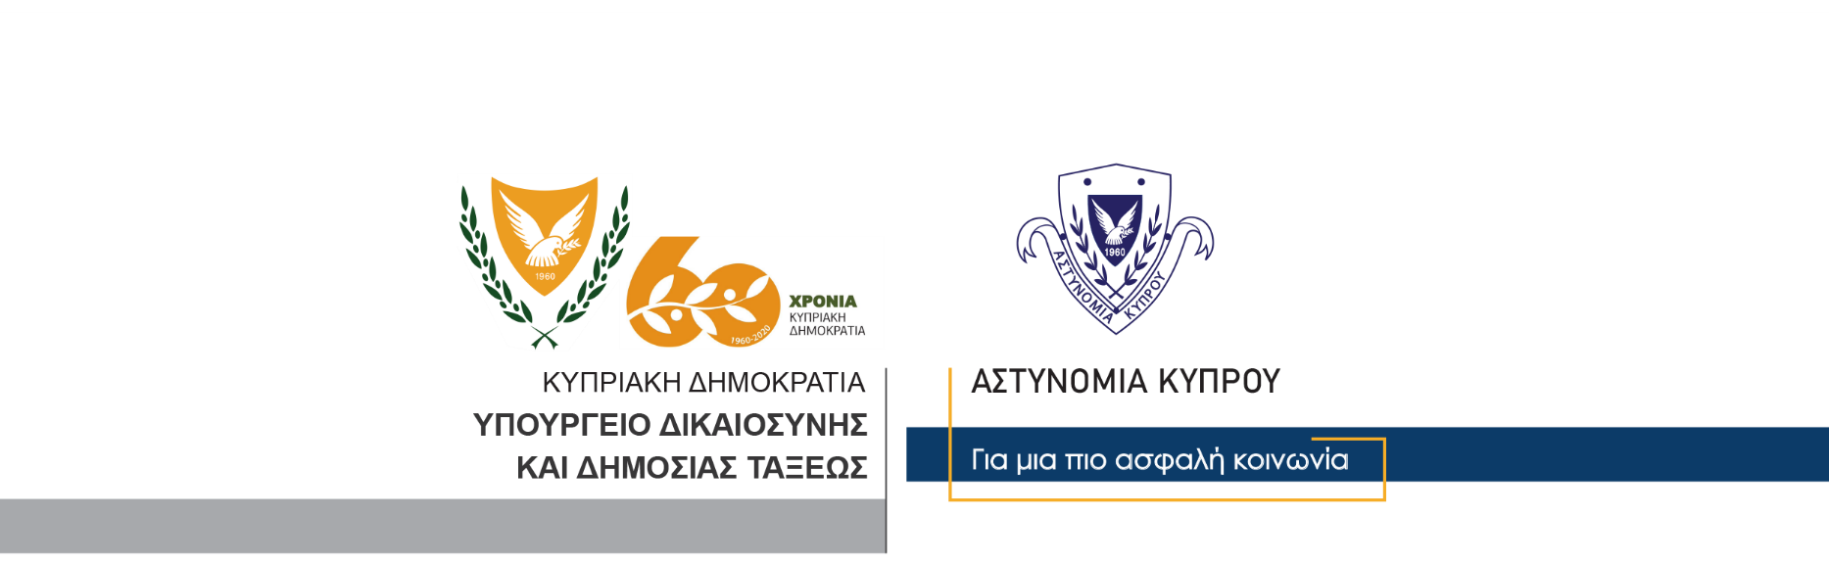

Υποδιεύθυνση Επικοινωνίας
Δημοσίων Σχέσεων & Κοινωνικής Ευθύνης

30 Νοεμβρίου, 2020
Δελτίο Τύπου 2 – Πρόκληση τροχαίου ατυχήματος – Εγκατάλειψη σκηνής χωρίς παροχή βοήθειας
Τον οδηγό αυτοκινήτου πιθανής μάρκας Chevrolet ή Isuzu, διπλοκάμπινο, χρώματος άσπρου, αναζητεί η Αστυνομία, μετά από τροχαίο ατύχημα που συνέβη χθες στην Λάρνακα και είχε ως αποτέλεσμα τον σοβαρό τραυματισμό 48χρονου πεζού.

Ο οδηγός του διπλοκάμπινου αυτοκινήτου, γύρω στις 5.30 το απόγευμα της Κυριακής, οδηγούσε το όχημά του, στην λεωφόρο Σπύρου Κυπριανού, στην Λάρνακα, μεταφέροντας ξύλινες δοκούς οικοδομών. Αφού εισήλθε και κινήθηκε στην λεωφόρο Στρατηγού Τιμάγια, σε σημείο του δρόμου, κάτω από συνθήκες που διερευνώνται, οι ξύλινες δοκοί που μετέφερε, χτύπησαν τον 48χρονο πεζό, ο οποίος βρισκόταν στο αριστερό, ως προς την πορεία του διπλοκάμπινου οχήματος, έρεισμα του δρόμου.

Ο 48χρονος μεταφέρθηκε με ασθενοφόρο στο Γενικό Νοσοκομείο Λάρνακας, όπου διαπιστώθηκε ότι έφερε κατάγματα στο θώρακα και δύο κατάγματα σπονδύλων και κρατήθηκε για νοσηλεία. Η κατάσταση της υγείας του είναι εκτός κινδύνου.

Αμέσως μετά το ατύχημα, ο οδηγός του διπλοκάμπινου οχήματος, συνέχισε την πορεία του, χωρίς να σταματήσει στη σκηνή του ατυχήματος. Μέλη της Τροχαίας Λάρνακας διενεργούν εξετάσεις για εξακρίβωση των στοιχείων του και εντοπισμό του ιδίου και του οχήματός του.

Παρακαλείται οποιοσδήποτε γνωρίζει οτιδήποτε που μπορεί να βοηθήσει στον εντοπισμό του εν λόγω αυτοκινήτου ή και του υπεύθυνου οδηγού ή ιδιοκτήτη του, να επικοινωνήσει με το Τμήμα Τροχαίας Λάρνακας, στον τηλεφωνικό αριθμό 24-804149 ή με τη Γραμμή του Πολίτη στον τηλεφωνικό αριθμό 1460 ή με τον πλησιέστερο Αστυνομικό Σταθμό.

Τις συνθήκες κάτω από τις οποίες συνέβη το τροχαίο ατύχημα διερευνά η Τροχαία Λάρνακας.

Κλάδος Επικοινωνίας

